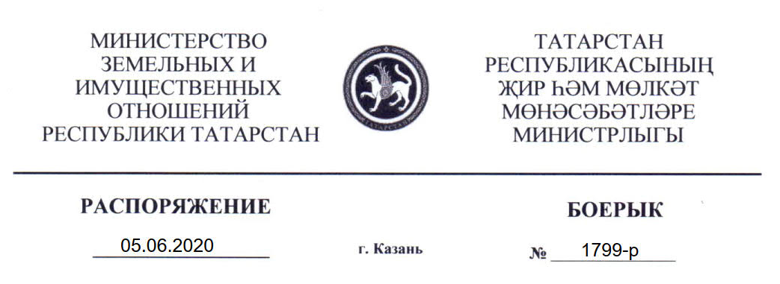
Татарстан Республикасы Җир һәм мөлкәт мөнәсәбәтләре министрлыгының 30.10.2018 № 3647-р карары белән расланган Татарстан Республикасы территориясендә авыл хуҗалыгы билгеләнешендәге җирләрнең дәүләт кадастр бәясе нәтиҗәләренә үзгәрешләр кертү турында

«Дәүләт кадастр бәясе турында» 2016 елның 3 июлендәге 237-ФЗ номерлы Федераль законның 15, 21 статьяларына туры китереп, «Дәүләт кадастр бәяләве үзәге» дәүләт бюджет учреждениесенең кадастр бәясен яңадан исәпләү турында 24.04.2020 № 6-2020, 30.04.2020 № 7-2020 һәм 22.05.2020 № 9-2020 карарлары нигезендә:
1. Татарстан Республикасы Җир һәм мөлкәт мөнәсәбәтләре министрлыгының «Татарстан Республикасы территориясендә авыл хуҗалыгы билгеләнешендәге җирләрнең дәүләт кадастр бәясе нәтиҗәләрен раслау турында» 30.10.2018 № 3647-р карары белән расланган Татарстан Республикасы территориясендә авыл хуҗалыгы билгеләнешендәге җирләрнең дәүләт кадастр бәясе нәтиҗәләренә (17.10.2019 № 3293-р һәм 21.04.2020 № 1275-р боерыклары белән кертелгән үзгәрешләр белән), дөреслеккә туры килмәү аркасында, түбәндәге үзгәрешләрне кертергә:
«Җир кишәрлекләренең кадастр бәясе» бүлегендә:
133456 пунктны түбәндәге редакциядә бәян итәргә:
«133456 | 16:24:160302:147 | 17 502,00 | - | 63 708,23»
156795 пунктны түбәндәге редакциядә бәян итәргә:
«156795 | 16:28:000000:377 | 3 671 304,00 | - | 20 934 531,34»

185609 пунктны түбәндәге редакциядә бәян итәргә:
«185609 | 16:33:101115:2 | 38 747,00 | 3,92 | 151 888,24»

2. «Дәүләт теркәү, кадастр һәм картография федераль хезмәте федераль кадастр палатасы» Федераль дәүләт бюджет учреждениесенең Татарстан Республикасы буенча филиалына Бердәм дәүләт күчемсез милек реестрына күчемсез милек объектларының кадастр бәясе үзгәрүе турында тиешле тәртиптә белешмәләр кертергә тәкъдим итергә.
3. Әлеге карарны Татарстан Республикасы Җир һәм мөлкәт мөнәсәбәтләре министрлыгының www.mzio.tatarstan.ru адресындагы рәсми сайтына урнаштырырга.
4. Әлеге карарның үтәлешен контрольдә тотуны министр урынбасары вазыйфаларын башкаручы Т.Ф.Хөснетдиновка йөкләргә.

Министр Ф.Ә.Әһлиуллин

